Российский Университет Дружбы Народов  
 Факультет физико-математических и естественных наук  
 Кафедра прикладной информатики  
 Лабораторная работа №4  
 Студент: Янушкевич Михаил  
 Группа: НПИбд-02-23

# 1 Содержание

1. Цель работы
2. Выполнение лабораторной работы
3. Задание для самостоятельной работы
4. Вывод

# 2 Цель работы

Освоение процедуры компиляции и сборки программ, написанных на ассемблере NASM.

# 3 Выполнение лабораторной работы

1. Создать каталог для работы с программами на языке ассемблера NASM(рис.1). 1 С помощью команды mkdir создаём необходимый каталог и переходим в него.
2. Создать текстовый файл hello.asm(рис.2). 2 С помощью команды touch создаём текстовый файл и открываем его в текстовом редакторе gedit.
3. Ввести в текстовый файл необходимый текст(рис.3). 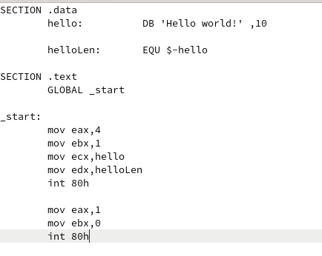 В текстовом редакторе gedit редактируем файл, вводим необходимый текст.
4. Скомпилировать созданную программу(рис.4). 4 Вводим необходимую команду, чтобы преобразовать текст из файла в объектный код, который запишется в файл hello.o.
5. Выполнить необходимую команду(рис.5.). 5 С помощью введенной команды скомпилируем исходный файл в объектный.
6. Проверить наличие всех созданных ранее файлов(рис.6). 6 С помощью команды ls проверяем, что все файлы были успешно созданны и преобразованны.
7. Ввести необходимую команды(рис.7). 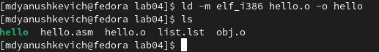 Вводим необходимую команду, чтобы передать объектный файл на обработку компановщику, далее с помощью команды ls убеждаемся, что исполняемый файл был создан.
8. Выполнить следущую команду(рис.8). 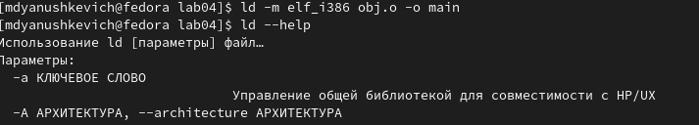 С помощью введенной команды задаём имя создаваемого исполняемого файла.
9. Запустить исполняемый файл(рис.9). 9 С помощью введенной команды выводим в командой строке содержимое исполняемого файла.

# 4 Задание для самостоятельной работы

1. В каталоге lab04 с помощью команды cp создать копию файла hello.asm с именем lab4.asm(рис.10). 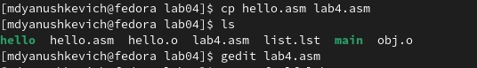 С помощью команды cp создаём файл lab4.asm, далее открываем в в текстовом редакторе gedit.
2. В файле lab4.asm внести необходимые изменения(рис.11). 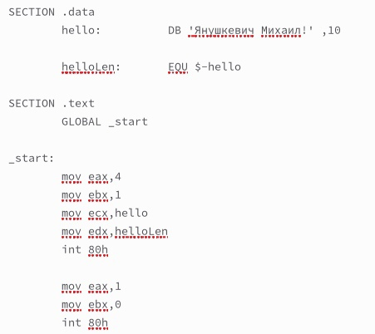 Редактируем файл, вместо “Hello world!” вводим “Янушкевич Михаил”.
3. Оттранслировать текст программы в объектный файл, скомпоновать его и запустить получившийся исполняемый файл(рис.12). 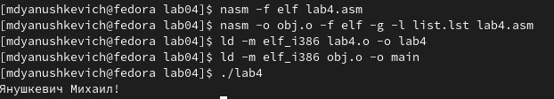 Вводим все необходимые программы, чтобы скомпилировать объектный файл, скомпоновать его и вывести в командной строке.
4. Скопировать файлы hello.asm и lab4.asm в локальный репозиторий(рис.13). 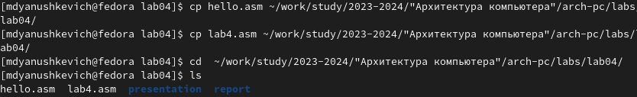 С помощью команды cp копируем файлы hello.asm и lab4.asm в локальный репозиторий
5. Загрузить файлы на Github(рис.14). 14 С помощью команды git push загружаем созданные файлы на Github.
6. Убеждаемся, что файлы загружены на Github(рис.15). 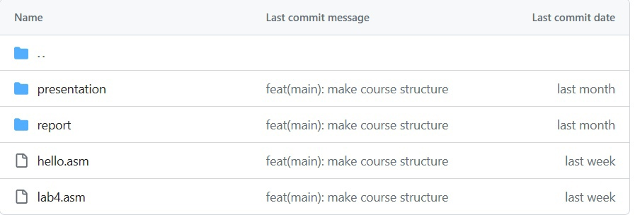

# 5 Выводы

Благодаря этой лабораторной работе я освовил базовые навыки компиляции программ с помощью ассемблера NASM, а также закрепил полученные ранее умения по работе с командной строкой ОС Linux.